Comunicado de prensa

Lanzamiento mundial de la excavadora de cadenas R 930 Tunnel de Liebherr

⸺

R 930 Tunnel: una excavadora especialmente diseñada para obras subterráneas

Versatilidad y flexibilidad puestas a prueba en aplicaciones de túneles y canteras subterráneas

La cabina del conductor de la R 930 Tunnel se centra en el rendimiento y la seguridad

La gama de excavadoras para túneles de Liebherr se ha ampliado con el lanzamiento al mercado mundial de la nueva excavadora de cadenas R 930 Tunnel. Desarrollada en Liebherr-France SAS en Colmar, la R 930 Tunnel sustituye a la R 924 Compact Tunnel y ofrece un alto nivel de rendimiento en todo tipo de aplicaciones subterráneas.

La R 930 Tunnel está diseñada para responder a las exigencias de las obras subterráneas, que a menudo son sinónimo de espacios reducidos y accesos difíciles. Disponible en dos longitudes, el equipamiento de la R 930 Tunnel cuenta con un cazo que se inclina 2 veces a 45° para seguir el perfil de excavación. El corto radio de giro y los potentes faros LED protegidos de la máquina reducen considerablemente el riesgo de colisión entre el personal y los muros de la obra. Además, la disposición especial de los cilindros y mangueras los protege al máximo de posibles impactos, minimizando así los daños. La R 930 Tunnel está equipada con revestimientos de acero, lo que la convierte en una máquina muy robusta, ideal para aplicaciones subterráneas. La nueva excavadora de cadenas R 930 Tunnel puede equiparse con el dispositivo de acoplamiento rápido de Liebherr, lo que permite cambiar fácil y rápidamente las herramientas.

**Versatilidad y flexibilidad en el centro de túneles y canteras subterráneas**

El cazo de extracción dos o tres dientes de Liebherr garantiza una gran productividad en las obras subterráneas. La R 930 Tunnel también se puede equipar con una fresa o un martillo para cubrir una amplia gama de aplicaciones. La hoja niveladora de la R 930 Tunnel nivela el terreno y estabiliza la máquina cuando el suelo es irregular. También protege el chasis y los trenes de rodaje del impacto con escombros.

**Una cabina cómoda y completamente asegurada**

Todo el conjunto de la cabina del conductor cuenta con certificación ROPS, FOPS y FGPS, y sus cámaras de vigilancia trasera y lateral garantizan la máxima seguridad en el lugar de trabajo. Sus componentes electrónicos también están protegidos. Cómoda y ergonómica, la cabina de la R 930 Tunnel está perfectamente equipada para soportar la generación de polvo de las obras subterráneas. Dispone de un asiento del conductor de polipiel con reposacabezas para facilitar la limpieza.

Acerca de Liebherr-France SAS

Fundada en 1961, Liebherr-France SAS es responsable del desarrollo y de la producción de excavadoras de oruga para el movimiento de tierras del Grupo Liebherr con sede en Colmar. Su gama de productos actual incluye unos 30 modelos de excavadoras de oruga, desde la R 914 Compact hasta la R 998 SME, diseñadas para el movimiento de tierras y la extracción de piedra. La producción también incluye toda una serie de equipos de trabajo para tareas específicas, como la demolición, el transporte de materiales, las aplicaciones marítimas o en puentes o túneles, así como excavadoras eléctricas de grandes capacidades. Las excavadoras de oruga con un peso en servicio de 14 a 100 toneladas están equipadas con motores Liebherr con una potencia de 90 a 420 kW. Liebherr-France SAS emplea a más de 1260 personas y genera un volumen de negocios de 692 millones de euros.

Acerca del Grupo Liebherr

El Grupo Liebherr es una empresa tecnológica familiar que ofrece una gama de productos ampliamente diversificados. La empresa es uno de los principales fabricantes de máquinas de construcción del mundo. Asimismo, también ofrece productos y servicios de alta calidad, enfocándose también en muchos otros ámbitos. En la actualidad, el Grupo cuenta con más de 140 empresas en todos los continentes. En 2022, empleó a más de 50 000 personas y registró un volumen de negocio consolidado de más de 12 590 millones de euros. La empresa Liebherr se fundó en 1949 en Kirchdorf an der Iller, al sur de Alemania. Desde entonces, sus empleados tienen como objetivo satisfacer a sus clientes con soluciones exigentes, contribuyendo al mismo tiempo al progreso tecnológico.

Imágenes

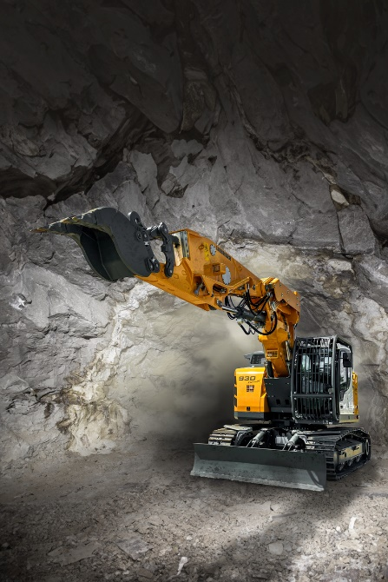

R 930Tunnel-1.jpg  
El rodamiento oscilante del equipamiento la R 930 Tunnel le permite seguir el perfil de excavación.

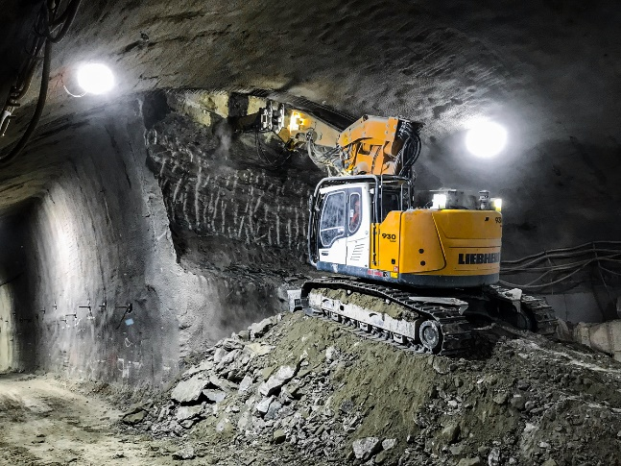

R930Tunnel-2.jpg  
La R 930 Tunnel realiza todo tipo de aplicaciones subterráneas.

Contacto

Alban Villaumé  
Marketing y comunicación  
Teléfono: +33 3 89 21 36 09  
Correo electrónico: alban.villaume@liebherr.com

Publicado por

Liebherr-France SAS  
Colmar, France  
[www.liebherr.com](http://www.liebherr.com)